Министерство монтажных и специальных строительных работ СССР
(ММСС СССР)

ВЕДОМСТВЕННЫЕ СТРОИТЕЛЬНЫЕ НОРМЫ

ИНСТРУКЦИЯ
ПО СОСТАВЛЕНИЮ ПРОЕКТОВ ПРОИЗВОДСТВА РАБОТ НА МОНТАЖ СИСТЕМ АВТОМАТИЗАЦИИ

ВСН 161-82
Минмонтажспецстрой СССР

Срок введения в действие - 1 июля 1983 г.

Утверждена Министерством монтажных и специальных строительных работ СССР 27 августа 1982 г.

Внесены Проектным институтам Уралпроектмонтажавтоматика Главмонтажавтоматики

Согласована Госстроем СССР письмо Госстроя СССР от 20 мая 1982 г. № ДП-2843-1

Настоящая инструкция представляет собой переработанную «Инструкцию по составлению проектов производства работ на монтаж приборов и средств автоматизации» МСН 161-71/ММСС СССР. При переработке были учтены решения совещания главных инженеров трестов Главмонтажавтоматики 10 апреля 1980 г. в Москве. Инструкция переработана проектным институтом Уралпроектмонтажавтоматика совместно с трестом Уралмонтажавтоматика.

С введением в действие настоящей инструкции утрачивает силу «Инструкция по составлению проектов производства работ на монтаж приборов и средств автоматизации» МСН 161-71/ММСС СССР.

Составители: П.А. Яковлев, В.М. Зиновьев, Л.Ф. Рылова и В.И. Десятов.
За справками обращаться по адресу: 620049, г. Свердловск, К-49, переулок Автоматики, 4, Уралпроектмонтажавтоматика.

1. ОБЩИЕ ПОЛОЖЕНИЯ

1.1. Настоящие ведомственные строительные нормы разработаны на основе «Инструкции по разработке проектов организации строительства и проектов производства работ» СН 47-74, утвержденной Госстроем СССР, с целью отразить специфические особенности монтажа систем автоматизации.
1.2. Инструкция устанавливает требования к составу, содержанию, порядку разработки и утверждения проектов производства работ (ППР) на монтаж систем автоматизации, разрабатываемых организациями Главмонтажавтоматики (ГМА).
1.3. Инструкция распространяется на ППР по монтажу систем автоматизации производственных объектов и инженерного оборудования зданий за исключением следующих систем автоматизации:
1) специальных объектов (атомные установки, предприятия по производству и хранению взрывчатых веществ, шахты и т.п.);
2) объектов, строящихся за границей;
3) электроустановок (электроснабжение, электроприводы, электроосвещение);
4) транспорта и связи;
5) поставляемых заводами-изготовителями встроенными комплектно со станками, машинами и другим оборудованием.
1.4. ППР является руководством для производства работ по монтажу систем автоматизации и служит целям:
1) повышения организационно-технического уровня монтажа на базе использования достижений науки и техники;
2) снижения себестоимости монтажных работ;
3) повышения производительности труда;
4) сокращения продолжительности и повышения качества монтажа.
1.5. ППР разрабатывается участками подготовки производства монтажных управлений или проектно-конструкторскими организациями.
1.6. ППР должны разрабатываться до начала монтажа.
1.7. В период монтажа разработчики ППР по отдельному договору осуществляют надзор за выполнением решений по ППР. Порядок и условия его проведения устанавливаются ведомственными нормативными документами, утвержденными в установленном порядке.
1.8. ППР должен разрабатываться с учетом:
1) характерных особенностей объекта и местных условий монтажа систем автоматизации;
2) реальных возможностей монтажной организации;
3) внедрения новой монтажной технологии и прогрессивных материалов;
4) повышения уровня индустриализации монтажных работ;
5) переноса значительной части объема работ с монтажной площадки в монтажно-заготовительные мастерские (МЗМ);
6) широкого использования унифицированных и типизированных монтажных узлов, блоков, конструкций и изделий, изготовляемых заводами;
7) комплектных поставок монтажных материалов и изделий с использованием контейнеров;
8) максимального использования фронта работ с обеспечением их непрерывности и поточности;
9) внедрения механизации монтажных работ с эффективным использованием машин и механизмов;
10) требований условий охраны труда и техники безопасности;
11) требований строительных норм и правил, в том числе глав СНиП «Правила производства и приемки работ. Системы автоматизации» СНиП III-34-74 и «Электрические устройства» СНиП III-33-76, руководящих и информационных материалов, действующих в системе ГМА;
12) согласованных замечаний, предложений и изменений к проекту автоматизации;
13) возможности повторного использования ППР или отдельных его частей.
1.9. Исходными данными для разработки ППР служат:
1) рабочая документация по автоматизации технологических процессов, разработанная в соответствии с «Инструкцией о составе, порядке разработки, согласования и утверждения проектно-сметной документации на строительство предприятий, зданий и сооружений» СН 202-81* «Временными указаниями по проектированию систем автоматизации технологических процессов» ВСН 281-75/Минприбор;
2) задание на разработку ППР, включающее наименование объекта, состав, сроки разработки ППР, сроки монтажа систем автоматизации, объем строительно-монтажных работ, наименование генподрядной строительной организации и заказчика;
3) рабочие чертежи марок ТХ (технология производства) и АС (архитектурно-строительные решения) по ГОСТ 21.101-79;
4) проект организации строительства.
1.10. Задание на разработку ППР утверждается главным инженером монтажного управления.
1.11. ППР для несложных объектов, как правило, выполняются в сокращенном объеме.
1.12. ППР утверждается главным инженером монтажного управления. По особо сложным и уникальным объектам перед утверждением ППР должен рассматриваться техническим советом монтажной организации.

2. СОСТАВ И СОДЕРЖАНИЕ ПРОЕКТА ПРОИЗВОДСТВА РАБОТ

2.1. В состав ППР, как правило, включают:
1) пояснительную записку;
2) ведомость физических объемов;
3) монтажный генплан;
4) схему такелажно-транспортных работ;
5) эскизы по разбивке потоков трубных и электрических проводок на блоки в соответствии с рабочей документацией по автоматизации и учетом фактического расположения оборудования и строительных конструкций на объекте;
8) сетевой или линейный график производства подготовительных и монтажных работ;
7) график потребности в рабочих кадрах по объекту;
8) график монтажа смежными организациями закладных деталей, отборных устройств и первичных приборов на технологическом оборудовании и трубопроводах;
9) график выполнения строительной части объекта для монтажа систем автоматизации;
10) график поставки на МЗМ и объект монтажных изделий заводов ГМА, Главэлектромонтажа (ГЭМ) и Укрглавэлектромонтажа (УТЭМ);
11) график поставки на МЗМ и объект материалов и изделий генподрядчика и заказчика;
12) график поставки на объект изделий МЗМ;
13) график поставки на МЗМ и объект приборов и средств автоматизации, поставляемых заказчиком;
14) график поставки щитов на МЗМ и объект;
15) ведомость заготовки кабелей;
16) ведомость заготовки проводов;
17) ведомость инструмента, механизмов и защитных средств;
18) документацию для осуществления контроля и оценки качества монтажных работ.
2.2. Состав ППР для конкретного объекта, определяемый при выдаче задания на разработку ППР, может быть изменен с учетом особенностей объекта.
2.3. Пояснительная записка должна состоять из следующих разделов:
1) общие положения;
2) указания по технологии подготовки и производства монтажных работ;
3) указания по охране труда и технике безопасности.
2.3.1. В общих положениях пояснительной записки должны быть отражены:
1) основание для разработки ППР;
2) перечень объектов (сооружений), по которым разработан ППР;
3) краткая характеристика объекта (сооружения) с указанием специфических особенностей;
4) краткая характеристика основных работ с указанием объемов подготовительных и монтажных работ.
2.3.2. В указаниях по технологии подготовки и производства монтажных работ содержатся:
1) технические решения, принятые в ППР по индустриализации монтажных работ;
2) описание и обоснование произведенных замен материалов и изделий;
3) описание технологии сложных видов монтажных работ со ссылкой на инструкции по их выполнению;
4) особенности технологии сварочных работ;
5) описание принятых технических решений по совмещенному монтажу узлов и блоков трубных и электрических проводок со строительными и технологическими конструкциями;
6) указания о перемещении и подъеме тяжелых и крупногабаритных узлов и блоков, поясняющие схему такелажно-транспортных работ, с учетом требований «Правил устройства и безопасной эксплуатации грузоподъемных кранов» и информационных писем органов Госгортехнадзора СССР;
7) указания по использованию специальных инструментов и источников питания для механизированного инструмента;
8) расчеты потребности в электроэнергии, кислороде и сжатом воздухе;
9) предложения по организации монтажных работ методом бригадного подряда;
10) технико-экономические показатели решений, принятых в ППР.
2.3.3. Указания по охране труда выполняются в соответствии с главой строительных норм и правил «Правила производства и приемки работ. Техника безопасности в строительстве» СНиП III-4-80 и должны содержать:
1) требования правил охраны труда и техники безопасности при выполнении монтажных работ согласно ППР в конкретных условиях данного объекта (группы объектов) в местах повышенной опасности (на высоте, вблизи действующих газопроводов, транспортных магистралей, линий электропередач, действующих установок, технологического оборудования и т.п.);
2) соответствующие ссылки на нормативные документы по технике безопасности при монтаже и наладке приборов контроля и средств автоматизации, утвержденные в установленном порядке и другие действующие нормативные материалы по охране труда;
3) решения по взрыво- и пожаробезопасности монтажных работ.
2.4. Ведомость физических объемов работ составляют по основным конструктивным элементам (приложение 1).
2.5. Монтажный генплан (приложение 2) выполняется на основании строительного генплана. На монтажном генплане должны быть показаны:
1) здания и сооружения, где предстоит выполнять монтажные работы;
2) склады, временные инвентарные здания и приобъектные мастерские, необходимые для производства подготовительных работ по монтажу систем автоматизации;
3) постоянные и временные транспортные пути и инженерные сети;
4) расположение грузоподъемных устройств, используемых при монтаже систем автоматизации;
5) кроме того, на монтажном генплане составляются экспликации зданий и сооружений, монтажных площадок, временных сооружений, монтажных проемов и строительных сооружений для монтажа систем автоматизации и монтажных механизмов.
2.6. Схема такелажно-транспортных работ (приложение 3) представляет собой схему маршрута перемещения крупных узлов, блоков и щитов массой более 60 кг от МЗМ или склада до места монтажа, причем по территории объекта маршрут должен быть нанесен на выкопировку из монтажного генплана, где должны быть указаны:
1) места установки грузоподъемных механизмов;
2) минимальные габариты приближения выступающих частей автокранов к зданиям и сооружениям, а также складированному оборудованию;
3) места движения транспорта и пешеходов;
4) площадки для складирования грузов;
5) ограждение строительных площадок и монтажных зон;
6) механизмы и приспособления, необходимые для выполнения такелажно-транспортных работ;
7) последовательность перевозки и перемещения грузов;
8) разбивка маршрута на операции, связанные с изменением способа перемещения;
9) расположение лебедок, блоков и т.п., узлы крепления которых показывают на отдельных эскизах.
2.7. Эскизы по разбивке потоков трубных и электрических проводок на блоки составляют на основании рабочей документации по автоматизации технологических процессов с учетом замеров, выполненных на объекте.
2.8. График монтажа смежными организациями закладных деталей, отборных устройств и первичных приборов на технологическом оборудовании и трубопроводах (приложение 4) составляют на основании:
1) функциональных и элементных схем и схем внешних соединений, планов расположения оборудования и проводок рабочей документации по автоматизации;
2) чертежей технологической рабочей документации;
3) спецификации закладных деталей технологической рабочей документации;
4) спецификации на приборы и средства автоматизации.
График должен быть составлен с учетом приказа № 270 от 1.12.1977г. Минмонтажспецстроя СССР.
2.9. График выполнения строительной части объекта для монтажа систем автоматизации (приложение 5) включает перечень помещений, проемов, каналов, траншей, закладных строительных деталей и сроки их сдачи под монтаж систем автоматизации строительными организациями. График составляется на основании:
1) чертежей расположения трубных и электрических проводок систем автоматизации;
2) строительной рабочей документации.
К графику могут быть приложены эскизы строительных проемов, закладных строительных деталей и т.п.
2.10. По единой форме (приложение 6) составляются следующие документы:
1) график поставки на МЗМ и объект монтажных изделий заводов ГИА, ГЭМ, УГЭМ;
2) графики поставки на МЗМ и объект материалов и изделий генподрядчика и заказчика, которые составляются раздельно по поставщикам;
3) график поставки на объект изделий МЗМ;
4) график поставки щитов на МЗМ и объект.
2.11. График поставки на МЗМ и объект приборов и средств автоматизации, поставляемых заказчиком (приложение 7), составляют на основании спецификаций на приборы и средства автоматизации.
2.12. В графиках (см. п. 2.1, подпункты 8-14) графы «срок поставки», «исполнитель» и «срок исполнения» заполняет монтажная организация в период монтажа.
2.13. Ведомость заготовки кабелей (приложение 8) составляется на основании схемы внешних электрических и трубных проводок, журналов электрических и трубных проводок, планов расположения средств автоматизации и электрических и трубных проводок и замеров на объекте.
2.14. Ведомость заготовки проводов (приложение 9) составляется на основании схем внешних электрических и трубных проводок, журналов электрических и трубных проводок, планов расположения средств автоматизации и электрических и трубных проводок, решений ППР и замеров на объекте.
2.15. Ведомость монтажных механизмов, инструмента и защитных средств (приложение 10) составляется на основании монтажного генплана, схемы такелажно-транспортных работ с учетом требований охраны труда и техники безопасности.
2.16. Документация для осуществления контроля и оценки качества монтажных работ включает «Журнал дефектов при монтаже систем автоматизации». Порядок и условия контроля и оценки качества монтажных работ устанавливаются «Инструкцией по оценке качества строительно-монтажных работ» СН 378-77 и ведомственными нормативными документами, утвержденными в установленном порядке.

ПРИЛОЖЕНИЕ 1
Форма 2 ВСН 161-82

ВЕДОМОСТЬ ФИЗИЧЕСКИХ ОБЪЕМОВ РАБОТ

ППР №
Объект

№ п/п | Наименование | Единица измерения | Количество
1 | Щиты шкафные | шт.
2 | Щиты шкафные малогабаритные | шт.
3 | Щиты панельные | шт.
4 | Щиты каркасные, блочные | шт.
5 | Шкафы датчиков (в том числе утепленные) | шт.
6 | Пульты | шт.
7 | Кабель электрический | км
8 | Провод установочный | км
9 | Провод компенсационный | км
10 | Пневмокабель | км
11 | Трубы стальные защитные | км
12 | Металлорукав | км
13 | Трубы стальные импульсные | км
14 | Трубы из спецсталей | км
15 | Трубы медные, алюминиевые | км
16 | Трубы пластмассовые | км
17 | Приборы первичные, датчики | шт.
18 | Приборы вторичные, регуляторы | шт.
19 | Исполнительные механизмы | шт.
20 | Сосуды разделительные, конденсационные | шт.
21 | Запорная арматура | шт.
22 | Короба | шт.
23 | Мосты и лотки | км
24 | Коробки соединительные | шт.
25 | Металлоконструкции | т.
26 | Вспомогательная аппаратура | шт.
27 | Прочие работы | тыс. руб.

ПРИЛОЖЕНИЕ 2
Монтажный генплан
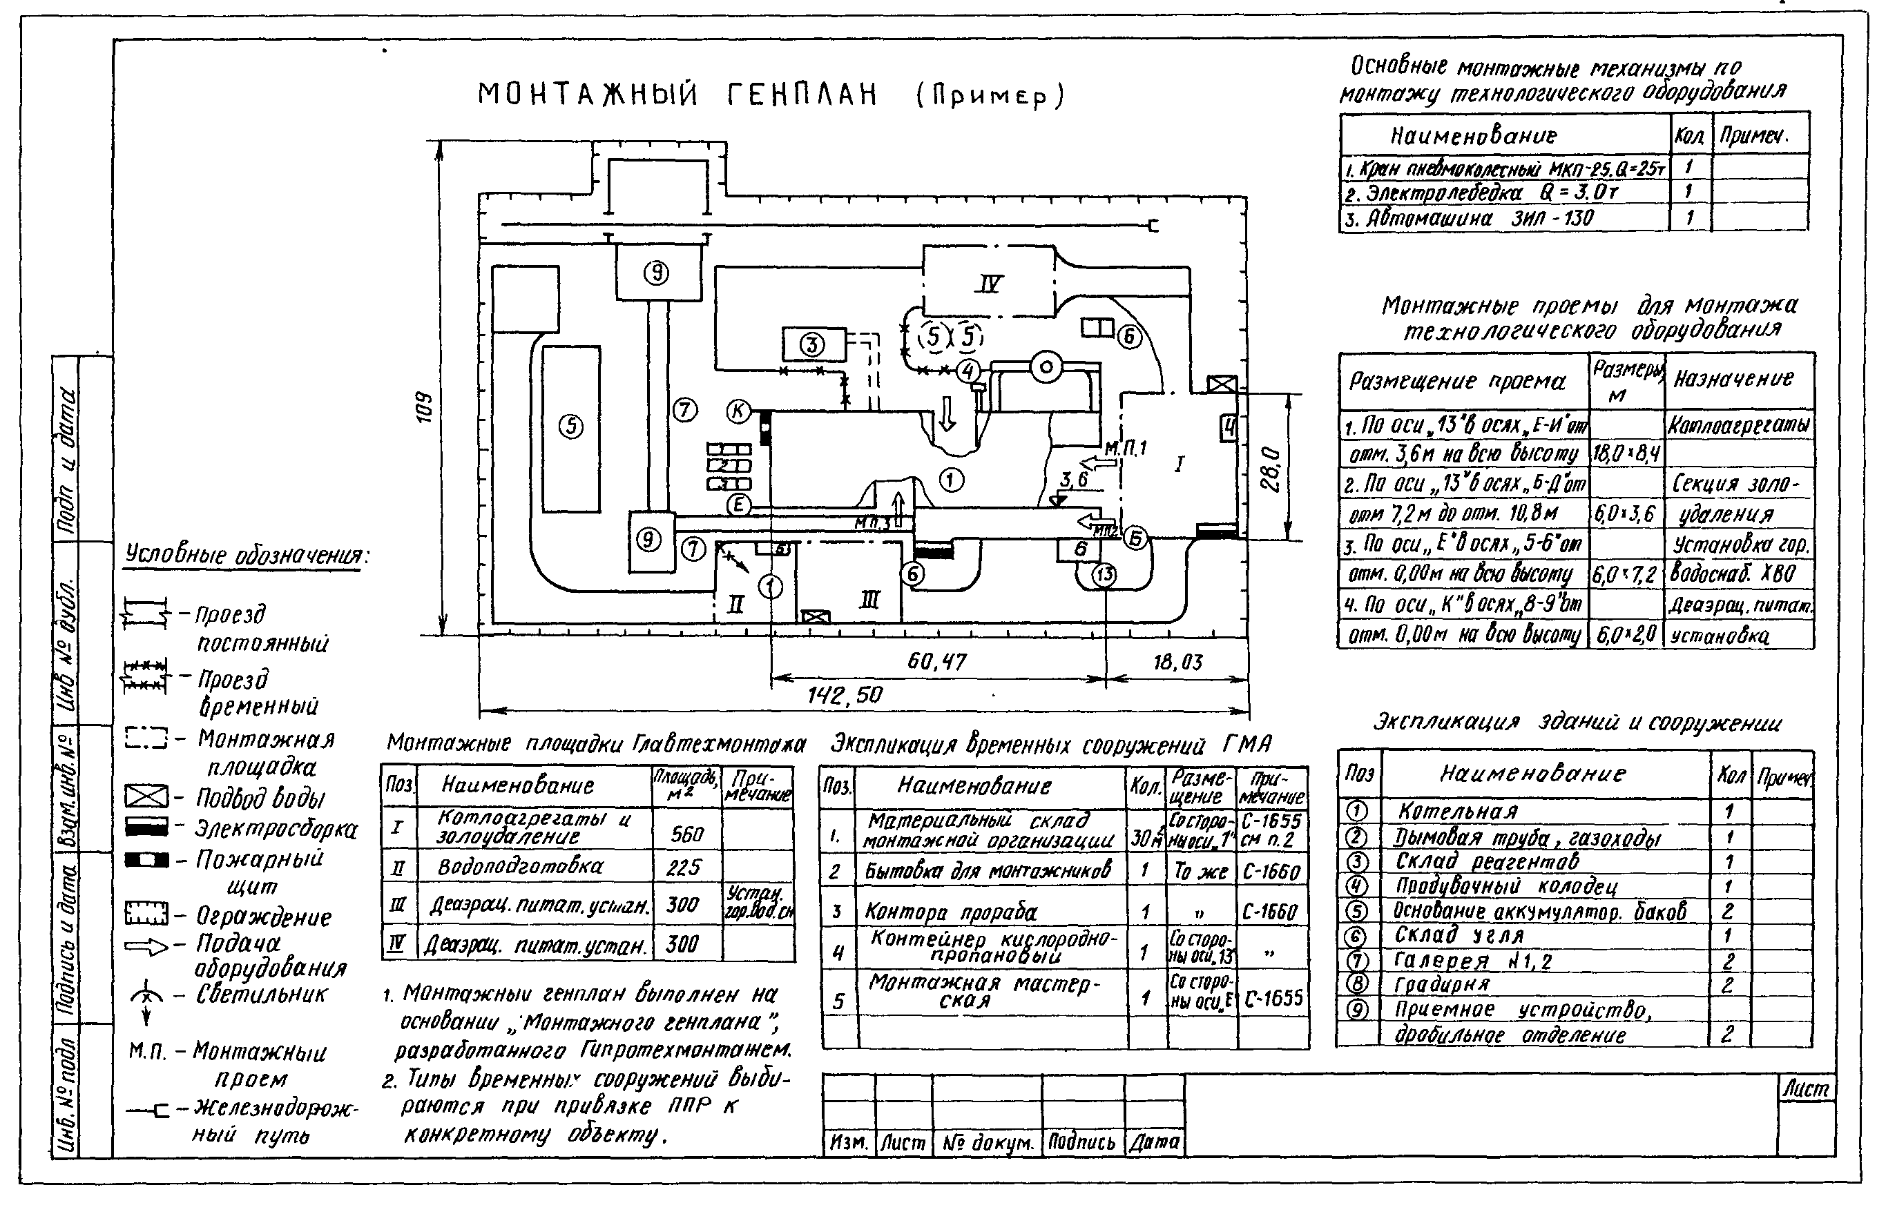

ПРИЛОЖЕНИЕ 3

Схема такелажно-транспортных работ

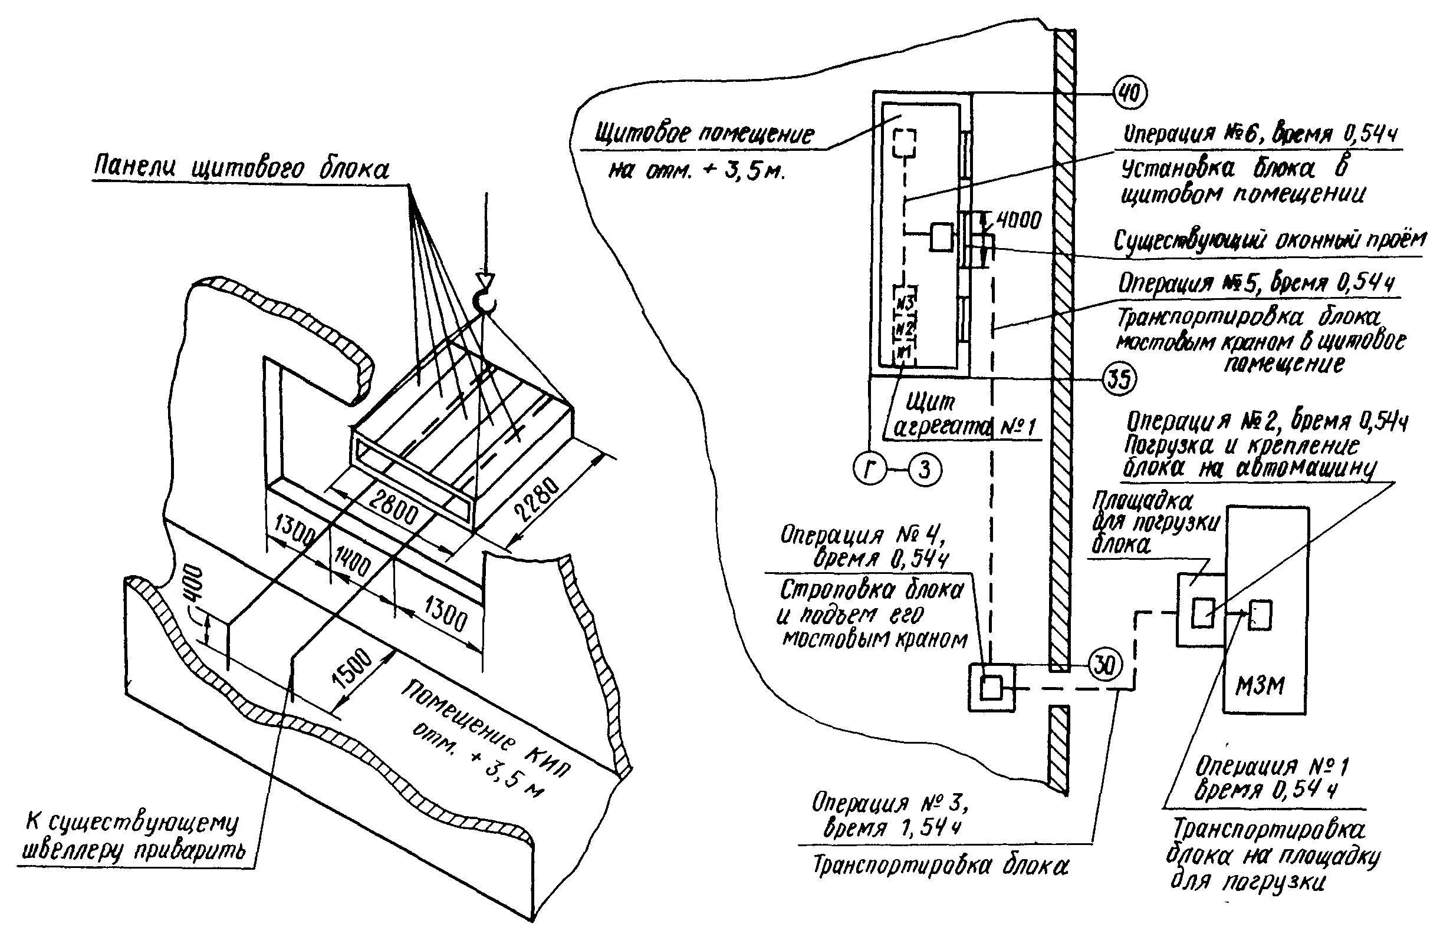

Транспортные и такелажные средства

1: Автомашина Q = 3 т - 1 шт.
2. Автопогрузчик Q = 3 т - 1 шт.
3. Мостовой кран Q = 10 т - 1 шт.
4. Ручная лебедка Q = 0,5 т - 1 шт.
5. Катки из труб диаметром 2", = 1 м - 6 шт.
6. Конструкция по черт. 1941-06-01 - 2 шт.
Последовательность перевозки и установки щитовых блоков
1. | Щит агрегата | №1 2200х800-700 кг |  | Перевозят одновременно на одной автомашине
2. | Щит агрегата | №2 2200х600-600 кг
3. | Щит агрегата | №3 2200х600-600 кг
4. | Щит агрегата | №4 2200х600-600 кг
5. | Щит агрегата | №5 2200х600-700 кг |  | Перевозят одновременно на одной автомашине
6. | Щит агрегата | №6 2200х600-600 кг
7. | Щит агрегата | №7 2200х600-600 кг
8. | Щит агрегата | №8 2200х800-650 кг

Примечания.
1. В помещении КИП щитовые блоки передвигать на раме по каткам.
2. Подъем и строповку блоков производить существующими в МЗМ средствами грузоподъемностью 3т.
3. Перед погрузкой блоков на автомашину выполнить пробный подъем с целью проверить правильность строповки.

ПРИЛОЖЕНИЕ 4
Форма 3 ВСН 161-82

ГРАФИК МОНТАЖА СМЕЖНЫМИ ОРГАНИЗАЦИЯМИ ЗАКЛАДНЫХ ДЕТАЛЕЙ, ОТБОРНЫХ УСТРОЙСТВ И ПЕРВИЧНЫХ ПРИБОРОВ НА ТЕХНОЛОГИЧЕСКОМ ОБОРУДОВАНИИ И ТРУБОПРОВОДАХ  (Пример)  ППР № 11432  Объект ЛПЦ. Стан 2350. Нагревательная печь № 4 |  |  |  |  |  |  |  | Согласовано  Организация ___________  Должность _____________  Подпись _______________  Дата «___»_______ 19__г.
Позиция по проекту | Наименование | Тип | Количество | Место установки | Обозначение установочного чертежа | Обозначение технологического чертежа | Поставщик |  | Срок поставки | Исполнитель | Срок окончания монтажа
1 | 2 | 3 | 4 | 5 | 6 | 7 | 8 |  | 9 | 10 | 11

ПРИЛОЖЕНИЕ 5

ГРАФИК ВЫПОЛНЕНИЯ СТРОИТЕЛЬНОЙ ЧАСТИ ОБЪЕКТА ДЛЯ МОНТАЖА СИСТЕМ АВТОМАТИЗАЦИИ  ППР № 11432  Объект ЛПЦ. Стан 2350. Нагревательная печь № 4 |  |  | Согласовано  Организация ___________  Должность _____________  Подпись _______________  Дата «___»_______ 19__г.
Позиция по проекту | Наименование | Обозначение строительного чертежа |  | Исполнитель | Срок исполнения
1 | 2 | 3 |  | 4 | 5
 | Отверстие размерами 400х200 мм в перекрытии пола помещения датчиков, на отм. + 2,125 мм, ось «15», ряд «54» | 13659-7

ЕДИНАЯ ФОРМА ГРАФИКОВ ПОСТАВКИ НА МЗИ И ОБЪЕКТ МОНТАЖНЫХ МАТЕРИАЛОВ, ИЗДЕЛИЙ, УЗЛОВ И БЛОКОВ ПО ПОСТАВЩИКАМ

ПРИЛОЖЕНИЕ 6
Форма 5 ВСН 161-82

________________________________  ________________________________  ________________________________  Поставщик  ППР № 11432  Объект ЛПЦ. Стан 2350. Нагревательная печь № 4 |  |  |  |  |  |  |  |  | Согласовано  Организация ___________  Должность _____________  Подпись _______________  Дата «___»_______ 19__г.
№ п\п | Наименование и типоразмер | Чертеж, нормаль, ТК, ГОСТ | Маркировка по ППР | Единица измерения | Количество на агрегат | Количество всего | В том числе |  | Поставщик | Срок поставки | Примечание
 |  |  |  |  |  |  | на МЗМ | в монтаж
1 | 2 | 3 | 4 | 5 | 6 | 7 | 8 | 9 | 10 | 11 | 12

ПРИЛОЖЕНИЕ 7
Форма 6 ВСН 161-82

ГРАФИК ПОСТАВКИ НА МЗМ И ОБЪЕКТ ПРИБОРОВ И СРЕДСТВ АВТОМАТИЗАЦИИ, ПОСТАВЛЯЕМЫХ ЗАКАЗЧИКОМ  ППР № 11432  Объект ЛПЦ. Стан 2350. Нагревательная печь № 4 |  |  |  |  |  |  |  |  | Согласовано  Организация ___________  Должность _____________  Подпись _______________  Дата «___»_______ 19__г.
№ п/п | Позиция | Наименование и параметры | Тип | Единица измерения | Количество |  | Наладочный участок |  | МЗМ |  | Монтажный участок |  | Примечание
 |  |  |  |  | на МЗМ | в монтаж | выдано | возврат | выдано | возврат | выдано | возврат
1 | 2 | 3 | 4 | 5 | 6 | 7 | 8 | 9 | 10 | 11 | 12 | 13 | 14
 | 17^{В} | Прибор вторичный самопишущий показывающий с ферродинамическим компенсирующим преобразователем ПФ-2 и выходным преобразователем ПФ-4 без регулирующего устройства.  Шкала 0 - 2,5 10³ нм³/ч | ВФС-24000 | Прибор | 1

ПРИЛОЖЕНИЕ 8
Форма 7 ВСН 161-82
ВЕДОМОСТЬ ЗАГОТОВКИ КАБЕЛЕЙ
(Пример)
ППР № 11432
Объект ЛПЦ. Стан 2350. Нагревательная печь № 4
Маркировка кабеля | Тип кабеля, число жил, сечение, мм | Длина, м |  | Клеммы прибора для прозвонки |  |  |  |  |  |  |  |  |  |  |  |  |  |  |  |  |  | Откуда (обозначение, позиция) | Куда (обозначение, позиция) | Труба защитная |  | Примечание
 |  | расчетная | по замерам | 1  11  21  31 | 2  12  22  32 |  | 3  13  23  33 |  | 4  14  24  34 |  | 5  15  25  35 |  | 6  16  26  36 |  | 7  17  27  37 |  | 8  18  28  38 |  | 9  19  29  39 |  | 10  20  30  40 |  |  | Д_{У}, мм | L, м
 |  |  |  | Маркировка жил
1 | 2 | 3 | 4 | 5 |  | 6 |  | 7 | 8 | 9 |  | 10 |  | 11 |  | 12 |  | 13 |  | 14 |  | 15 | 16 | 17 | 18 | 19
IП | Котлоагрегат КВВГ 19х1 | 20 |  | 4-407  6-411 |  | 4-411  6-419 |  | 4-423  7-413 | 4-421  7-417 | 5-413  7-411 |  | 6-411  7-419 |  | 5-421 |  | 5-423 |  | 6-413 |  | 6-417 |  | Блок № IП | Щит Щ-КЕ | 40 | 20

ПРИЛОЖЕНИЕ 9
Форма 8 ВСН 161-82
ВЕДОМОСТЬ ЗАГОТОВКИ ПРОВОДОВ
(Пример)
ППР № 11432
Объект ЛПЦ. Стан 2350. Нагревательная печь № 4
№ п/п | Маркировка жгута по схемам внешних соединений | Количество жил в жгуте, шт. | Марка, сечение проводов | Общая длина жгута, м | Маркировка жил жгута с двух сторон | Примечание
1 | 2 | 3 | 4 | 5 | 6 | 7
1 | П-I | 10 | ПВГ-1,5 | 20 | 101, 103, 105, 102, 104, 106, 201, 206, резерв - 2 жилы

ПРИЛОЖЕНИЕ 10
Форма 9 ВСН 161-82

ВЕДОМОСТЬ МОНТАЖНЫХ МЕХАНИЗМОВ, ИНСТРУМЕНТА И ЗАЩИТНЫХ СРЕДСТВ
(Пример)
ППР № 11432
Объект ЛПЦ. Стан 2350. Нагревательная печь № 4

№ п\п | Наименование механизмов и инструмента | Тип | Количество
1 | 2 | 3 | 4
1 | Набор инструмента электромонтажника | НЭ-2 | 1
2 | Набор инструмента для массовых слесарно-монтажных операций | - | 1

СОДЕРЖАНИЕ

1. Общие положения
2. Состав и содержание проекта производства работ
Приложение 1 Ведомость физических объемов работ
Приложение 2 Монтажный генплан
Приложение 3 Схема такелажно-транспортных работ
Приложение 4 График монтажа смежными организациями закладных деталей, отборных устройств и первичных приборов на технологическом оборудовании и трубопроводах
Приложение 5 График выполнения строительной части объекта для монтажа систем автоматизации
Приложение 6 Единая форма графиков поставки на МЗИ и объект монтажных материалов, изделий, узлов и блоков по поставщикам
Приложение 7 График поставки на МЗМ и объект приборов и средств автоматизации, поставляемых заказчиком
Приложение 8 Ведомость заготовки кабелей
Приложение 9 Ведомость заготовки проводов
Приложение 10 Ведомость монтажных механизмов, инструмента и защитных средств

